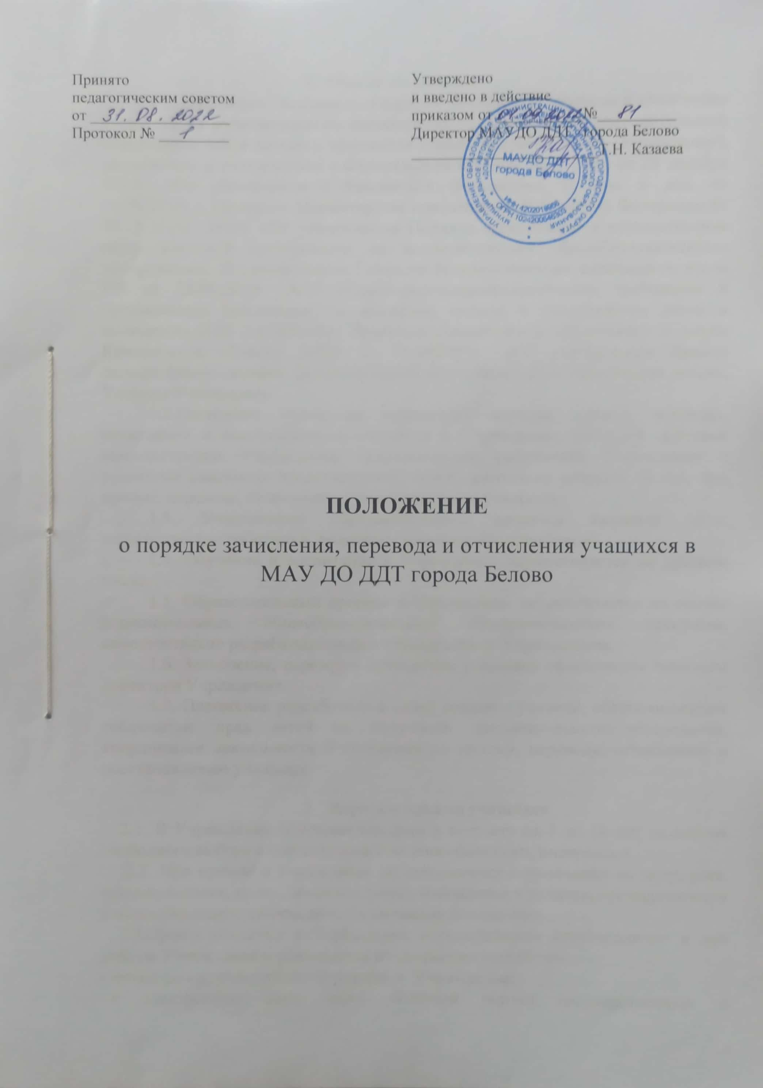

1. **Общие положения**

1.1. Настоящее Положение о порядке зачисления, перевода и отчисления учащихся из муниципального автономного учреждения дополнительного образования «Дом детского творчества города Белово» (далее - Учреждение), разработано в соответствии с Федеральным законом № 273-ФЗ от 29 декабря 2012г. «Об образовании в Российской Федерации», (с изм. и доп. от 03.08.2018г.), Приказом Министерства просвещения Российской Федерации от 09.11.2018г. №196 «От утверждении Порядка организации и осуществления образовательной деятельности по дополнительным общеобразовательным программам», Постановлением Главного государственного санитарного врача РФ от 28.09.2020г. №28 «Санитарно-эпидемиологические требования к организациям воспитания и обучения, отдыха и оздоровления детей и молодежи» (СП 2.4.3648-20), Приказом Департамента образования и науки Кемеровской области №740 от 05.04.2019г. «Об утверждении Правил персонифицированного финансирования дополнительного образования детей», Уставом Учреждения.

1.2.Настоящее положение определяет порядок приема, перевода, отчисления и восстановления учащихся в Учреждение, алгоритм действий администрации Учреждения, педагогических работников Учреждения и родителей (законных представителей) детей, достигших возраста 14 лет, при приеме, переводе, отчислении и восстановлении учащихся.

1.3. Участниками образовательного процесса являются дети, педагогические работники, родители (законные представители).

1.4. Обучение и воспитание в Учреждении осуществляется на русском языке.

1.5. Образовательный процесс в Учреждении осуществляется на основе дополнительных общеобразовательных общеразвивающих программ, самостоятельно разрабатываемых и утверждаемых Учреждением.

1.6. Зачисление, перевод и отчисление учащихся оформляется приказом директора Учреждения.

1.7. Положение разработано в целях создания условий, обеспечивающих соблюдение прав детей на получение дополнительного образования, координации деятельности Учреждения по приему, переводу, отчислению и восстановлению учащихся.

1. **Порядок приема учащихся**

2.1. В Учреждение принимаются дети в возрасте от 5 до 18 лет на основе свободного выбора в соответствии с их способностями, интересами.

2.2. При приеме в Учреждение не допускаются ограничения по полу, расе, национальности, языку, происхождению, отношению к религии, принадлежности к общественным организациям, социальному положению.

2.3.Приём учащихся в Учреждение осуществляется круглогодично в дни работы Учреждения и реализуется следующими способами:

- путем самостоятельного обращения в  Учреждение;

- в электронном виде через «Единый портал государственных  и муниципальных услуг (функций)» ([www.gosuslugi.ru](http://www.gosuslugi.ru/)) и (или) Портал персонифицированного дополнительного образования Кемеровской области (https://42.pfdo.ru/)  (далее – Портал государственных и муниципальных услуг).

2.4. Зачисление детей в возрасте до 14 лет в Учреждение осуществляется на основании заявления родителей (законных представителей), старше 14 лет – на основании заявлений, поступающих граждан.

2.5. Набор и комплектование объединений на учебный год проводится в два этапа:

1 этап: с 1июня по 31 августа проводится комплектование групп 2-го, 3-го и последующих лет обучения (не более 15 человек в группе, в учебных группах физкультурно-спортивной направленности допустимое количество учащихся - 20 человек);

2 этап: с 1 июня по 15 сентября проводится набор и комплектование групп первого года обучения (не более 15 человек, в учебных группах физкультурно-спортивной направленности допустимое количество учащихся - 20 человек).

Дополнительный набор в объединения проводится в течение учебного года при наличии свободных мест.

2.7. Для приёма в Учреждение учащиеся 14 лет и старше или родители (законные представители) предоставляют следующие документы:

- письменное заявление о приёме по форме, установленной в учреждении;

- согласие учащихся 14 лет и старше или родителей (законных представителей) на обработку персональных данных;

- медицинскую справку о состоянии здоровья ребёнка для зачисления на обучение по дополнительным общеобразовательным общеразвивающим программам физкультурно-спортивной, туристско-краеведческой и художественной (хореография) направленностей;

- предоставление сертификата дополнительного образования осуществляется по желанию учащихся старше 14 лет или родителей (законных представителей);

- иные документы, запрашиваемые Учреждением, не противоречащие нормативно-правовым документам (федеральные законы, распоряжения).

2.8. Прием учащихся в Учреждение оформляется приказом директора.

2.9. Каждый учащийся имеет право быть принят в несколько объединений.

2.10. Спорные вопросы, возникающие в ходе приема учащегося, решаются совместно педагогом дополнительного образования, родителями (законными представителями) и представителями администрации Учреждения в порядке, установленном локальными актами Учреждения (Положение о комиссии по урегулированию споров между участниками образовательных отношений).

**3. Порядок перевода учащихся**

3.1. Учащиеся, полностью освоившие программу предыдущего года, переводятся на следующий учебный год обучения без представления заявления на основании итогов промежуточной аттестации и приказа директора Учреждения.

3.2. В случае расформирования учебной группы (объединения) в течение учебного года по объективным причинам (длительная болезнь педагога, увольнение педагога, расформирование учебной группы в виду несоответствия количества учащихся требуемым нормативам и т.д.) учащемуся предоставляется право перевода в другие детские объединения Учреждения.

3.3. В течение учебного года учащийся по собственному желанию имеет право на перевод в другую группу, другое объединение Учреждения.

3.4.Перевод учащегося в другую группу, другое объединение Учреждения осуществляется при наличии заявления от родителя (законного представителя) несовершеннолетнего обучающегося, личного заявления совершеннолетнего учащегося, на основании которого издается приказ директора Учреждения о переводе.

3.5. Спорные вопросы, возникающие в ходе перевода учащегося, решаются совместно с педагогом дополнительного образования, родителями (законными представителями) и представителями администрации Учреждения в порядке, установленном локальными актами Учреждения (Положение о комиссии по урегулированию споров между участниками образовательных отношений).

3.8. Перевод учащихся в иное учреждение дополнительного образования производится по письменному заявлению их родителей (законных представителей), оформляется приказом директора Учреждения и сопровождается выдачей учащемуся справки, подтверждающей факт обучения по соответствующей дополнительной общеобразовательной общеразвивающей программе (по необходимости).

1. **Порядок отчисления**

4.1. Основанием для отчисления учащегося является:

-желание учащегося (при наличии заявления от учащегося и (или) родителя (законного представителя);

-по окончании полного курса освоения образовательной программы;

-медицинское заключение, исключающее возможность дальнейшего продолжения обучения в Учреждении;

-по инициативе учащегося или родителей (законных представителей) несовершеннолетнего учащего, в том числе в случае перевода учащегося для продолжения освоения дополнительной общеобразовательной общеразвивающей программы в другую организацию, осуществляющую образовательную деятельность;

-по обстоятельствам, не зависящим от воли учащегося или родителей (законных представителей) несовершеннолетнего учащегося и Учреждения, в том числе в случае ликвидации Учреждения.

4.2. Отчисление учащегося производится по приказу директора Учреждения и оформляется педагогом отметкой о выбытии в журнале учета работы объединения.

4.3. Спорные вопросы, возникающие в ходе отчисления учащегося из учебной группы, решаются совместно педагогом дополнительного образования, родителями (законными представителями) и представителями администрации Учреждения в порядке, установленном локальными актами Учреждения (Положение о комиссии по урегулированию споров между участниками образовательных отношений).

1. **Порядок восстановления учащихся**

5.1. Учащиеся, ранее отчисленные из Учреждения, имеют право на восстановление при наличии мест после личного собеседования и на основании личного заявления (учащиеся, достигшие возраста 14 лет) или заявления родителей (законных представителей) учащихся.

5.2. Учащиеся, отчисленные за нарушения Правил внутреннего распорядка Учреждения, противоправные действия и неоднократные нарушения Устава Учреждения, право на восстановление не имеют.

5.3. Восстановление учащихся в Учреждение оформляется приказом директора на основании результатов собеседования и заявления.

5.4. Спорные вопросы, возникшие в ходе восстановления учащегося в Учреждение, решаются совместно педагогом дополнительного образования, родителями (законными представителями) и представителями администрации Учреждения в порядке, установленном локальными актами Учреждения (Положение о комиссии по урегулированию споров между участниками образовательных отношений).

1. **Заключительные положения**

6.1. Настоящее Положение вступает в силу со дня его утверждения.

6.2. Изменения и дополнения в настоящее Положение вносятся и принимаются на заседании педагогического совета Учреждения.

6.3.Срок действия Положения: до принятия нового.